**Толочинский историко-краеведческий музей**

**Местонахождение:** Находится в центре города, с левой стороны от Толочинского районного исполнительного комитета

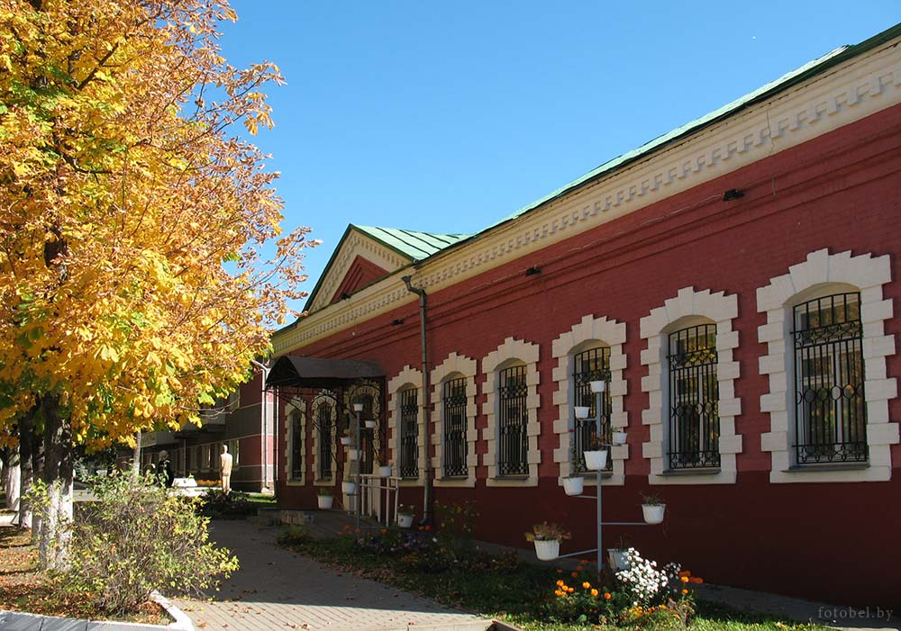

**Историческое событие:** музей был основан в 1985 году. Открыт для посетителей 31 августа 2001 года, находится в центре города, в здании из красного кирпича архитектуры начала XX столетия. Кому он принадлежал раньше и когда построен точно неизвестно, в архивах республики не сохранилось сведений об этом одноэтажном кирпичном здании по улице Татарской (ныне Пионерской).

Музей соединяет в себе черты исторического, этнографического и художественного музеев. Экспозиция состоит из пяти смотровых залов: “Древняя история”, “Исторический”, “Этнографический”, “Выставочный”, экологический класс на базе зала “Природа и человек”. Фонд музея – более 10 тысяч экспонатов. Большая их часть представлена материалами раскопок Друцкого городища, этнографии, Отечественной 1812 года и Великой Отечественной войн.

Основную информационно-просветительскую функцию выполняет “Исторический зал”, который охватывает период истории региона XVI-XX столетий.

**Рекомендации в помощь родителям по проведению экскурсии**

**Перед тем как отправиться к памятному месту:**

* сообщите ребенку, куда вы отправляетесь;
* расскажите о правилах поведения в музее;
* спросите у ребёнка что такое музей? (это такое место, где люди занимаются сбором, хранением, изучением предметов (экспонатов), которые несут в себе какую-либо ценность (историческую, духовную).

**При посещении музея:**

* Расскажите, как попадают экспонаты в музей (находят археологи, краеведы, дарят люди);
* Спросите у ребенка «Для чего нужны музеи?» (чтобы люди знали и помнили свое историческое прошлое, могли различать видовое разнообразие животных и растений, ориентироваться в технике, например, и расширять свой кругозор);
* Обратите внимание ребенка какие особенности есть в музее (разделение на залы/сектора);

**Что предложить ребенку сделать после посещения музея:**

* предложите своему ребенку рассказать, что ему больше всего запомнилось/понравилось;
* что он еще смог заметить в музее?
* возможно ребенок захочет побыть художником и нарисовать то, что увидел в музее;
* предложите выучить стихотворение

Ах, Толочин, ты, Толочин,

Белорусский городок!

Здесь был немец поколочен,

Растолочен в порошок!